TP2 BD
PostgreSQL - Airline.sql

Dolci Marco
21.12.2023

Table des matières
1 Diagramme entité-association 1
2 Schéma relationnel (3FN) 2

Diagramme entité-association

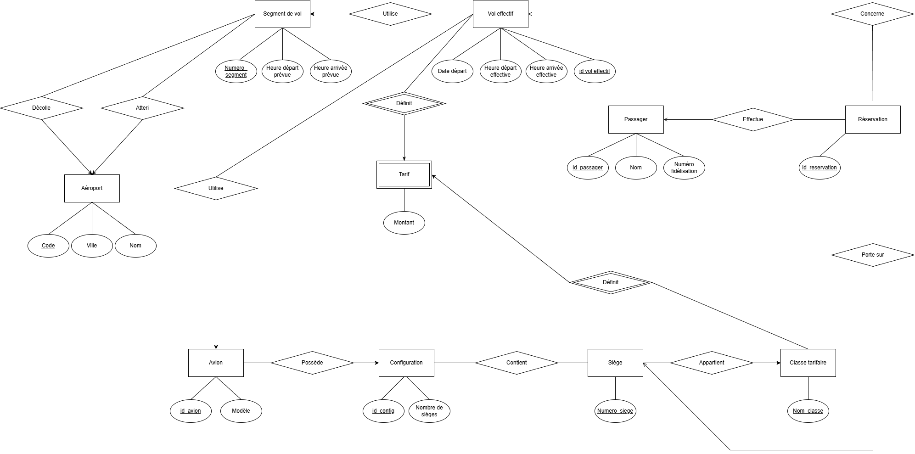

NB : Je fais le choix de ne pas mettre la table « total_encaisse_vol » dans le schéma entité-association car elle contient une donnée dérivée et non une entité métier

Schéma relationnel (3FN)
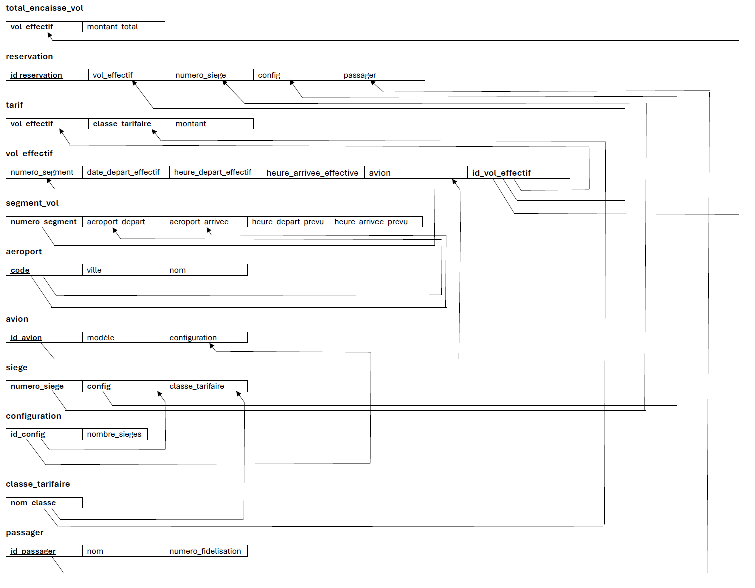

NB : Le schéma est en 3FN, mais config dans reservation est légèrement redondant car il est déterminé indirectement par vol_effectif via avion.
C’est un choix intentionnel que je conserve, notamment pour simplifier les jointures et avoir des accès directs lorsque je devrais faire des requêtes.

